BỘ GIÁO DỤC VÀ ĐÀO TẠO

TRƯỜNG ĐẠI HỌC CẦN THƠ

TRƯỜNG CÔNG NGHỆ THÔNG TIN & TRUYỀN THÔNG

KHOA CÔNG NGHỆ THÔNG TIN

BÁO CÁO
MÁY HỌC ỨNG DỤNG

Đề tài

Xây Dựng Website Đọc Truyện

Người hướng dẫn Sinh viên thực hiện
ThS. NGUYỄN BÁ DIỆP Võ Vinh Hiển - DC21V7N900

Khóa: K47

Cần Thơ, 06/2025

LỜI CẢM ƠN
Để hoàn thành được bài báo cáo này, em xin chân thành cảm ơn sâu sắc đến thầy Nguyễn Bá Diệp - người đã trực tiếp giảng dạy và hướng dẫn em thực hiện bài báo cáo này bằng tất cả lòng nhiệt tình và sự quan tâm sâu sắc.

Trong quá trình thực hiện bài báo cáo này, do hiểu biết còn nhiều hạn chế nên bài làm khó tránh khỏi những thiếu sót. Em rất mong nhận được những lời góp ý của thầy để bài báo cáo ngày càng hoàn thiện hơn.

Em xin chân thành cảm ơn!

MỤC LỤC

TÓM TẮT

PHẦN GIỚI THIỆU

1 Đặt vấn đề
Việc nhận diện các loài nấm có độc hay không có ý nghĩa quan trọng trong đời sống, đặc biệt đối với những người hái nấm trong tự nhiên. Nhiều trường hợp ngộ độc do ăn nhầm nấm độc gây hậu quả nghiêm trọng, thậm chí tử vong. Tuy nhiên, các đặc điểm nhận dạng giữa nấm độc và nấm ăn được thường rất giống nhau, khó phân biệt bằng mắt thường. Vì vậy, việc ứng dụng khoa học dữ liệu để hỗ trợ phân loại nấm dựa trên các đặc điểm mô tả trở thành một hướng đi khả thi và thực tiễn.
Bộ dữ liệu Mushroom từ UCI Machine Learning Repository cung cấp hơn 8.000 mẫu nấm với 22 đặc trưng phân loại, cùng nhãn phân loại là “ăn được” hoặc “độc”. Đây là một bộ dữ liệu phổ biến trong lĩnh vực học máy, phù hợp để áp dụng các mô hình phân loại.

2 Mục tiêu đề tài
Phân tích và khám phá bộ dữ liệu Mushroom.

Tiền xử lý dữ liệu phù hợp, xử lý dữ liệu thiếu và mã hóa các thuộc tính phân loại.

Áp dụng các mô hình học máy để phân loại nấm độc và nấm ăn được.

Đánh giá độ chính xác của từng mô hình, từ đó chọn ra mô hình tối ưu.

Đưa ra các nhận định và kiến nghị ứng dụng kết quả vào thực tiễn.

3 Phạm vi nghiên cứu
Sử dụng bộ dữ liệu Mushroom (UCI) với các đặc điểm đã được định nghĩa sẵn.

Chỉ tập trung vào hai nhãn: “edible” (ăn được) và “poisonous” (độc).

Giới hạn các phương pháp học máy phổ biến như: Logistic Regression, Decision Tree, Random Forest, và có thể mở rộng thêm nếu cần thiết.

Không đi sâu vào nhận dạng hình ảnh nấm thực tế hoặc dữ liệu ảnh.

4 Phương pháp nghiên cứu
Thu thập dữ liệu: Tải bộ dữ liệu từ kho dữ liệu UCI.

Tiền xử lý:

Kiểm tra dữ liệu thiếu, xử lý hoặc loại bỏ mẫu không hợp lệ.

Mã hóa các biến phân loại thành dạng số để mô hình học được.

Khám phá dữ liệu (EDA):

Phân tích mối liên hệ giữa từng đặc trưng với nhãn mục tiêu.

Trực quan hóa dữ liệu bằng biểu đồ.

Huấn luyện mô hình:

Sử dụng các thuật toán phân loại, so sánh hiệu năng qua các chỉ số: Accuracy, Precision, Recall, F1-score, ROC-AUC.

Đánh giá và kết luận:

Phân tích mô hình tốt nhất và các yếu tố ảnh hưởng đến kết quả.

4 Kết quả đạt được
Mô hình Random Forest đạt độ chính xác gần như tuyệt đối (> 97%), cho thấy hiệu quả cao trong bài toán này.

Một số đặc trưng như odor (mùi) có khả năng phân loại rất mạnh, giúp giảm đáng kể độ phức tạp mô hình nếu cần đơn giản hóa.

Khẳng định tính khả thi khi áp dụng học máy để phân loại nấm dựa trên đặc trưng mô tả.

PHẦN NỘI DUNG

CHƯƠNG 1 : MÔ TẢ BÀI TOÁN

1 Mô tả chi tiết bài toán

2 Vấn đề và giải pháp liên quan

2.1 Phân tích trực quan

2.2 Mô hình hồi quy

CHƯƠNG 2: TRỰC QUAN HÓA, XỬ LÝ TẬP DỮ LIỆU

1 trực quan hóa tập dữ liệu

tổng quan về tập dữ liệu
Nguồn : Bộ dữ liệu được lấy từ Kho lưu trữ máy học UCI tại http://archive.ics.uci.edu/ml/datasets/Mushroom
Nguồn project:
https://github.com/999hien/project_m-y-h-c_mushroom

Mô tả : Bộ dữ liệu nấm bao gồm các mô tả về các mẫu giả định tương ứng với 23 loài nấm mang trong họ Agaricus và Lepiota. Bộ dữ liệu này chứa thông tin về 8123 loài nấm: 4208 (51,8% có thể ăn được) và 3916 (48,2% không ăn được)

Thuộc tính và các giá trị của tập dữ liệu:

Class : edible, poisonous

CapShape: bell conical flat knobbed sunken convex

CapSurf: fibrous grooves smooth scaly

CapColor: buff cinnamon red gray brown pink green purple white yellow

Bruises: no bruises

Odor: almond creosote foul anise musty none pungent spicy fishy

GillAttached: attached free

GillSpace: close crowded

GillSize: broad narrow

GillColor: buff red gray chocolate black brown orange pink green purple white yellow

StalkShape: enlarging tapering

StalkRoot: bulbous club equal rooted

SurfaceAboveRing: fibrous silky smooth scaly

SurfaceBelowRing: fibrous silky smooth scaly

ColorAboveRing: buff cinnamon red gray brown orange pink white yellow

ColorBelowRing: buff cinnamon red gray brown orange pink white yellow

VeilType: partial

VeilColor: brown orange white yellow

RingNumber: none one two

RingType: evanescent flaring large none pendant

Spore: buff chocolate black brown orange green purple white yellow

Population: brown yellow

Habitat: woods grasses leaves meadows paths urban waste

trực quan hóa tập dữ liệu

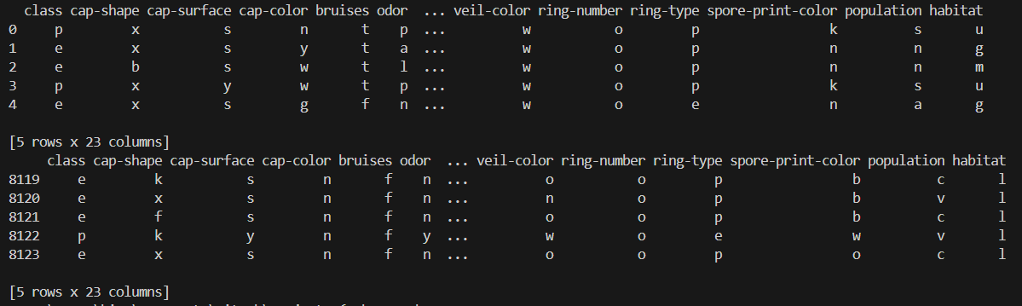

1.2.1 odor (mùi)
Các giá trị: a (almond), l (anise), c (creosote), y (fishy), f (foul), m (musty), n (none), p (pungent), s (spicy)

Là đặc trưng phân biệt mạnh nhất giữa nấm độc và nấm ăn được.

Một số mùi như foul, pungent, fishy thường xuất hiện nhiều ở nấm độc.

Mùi “none” lại thường là nấm ăn được.
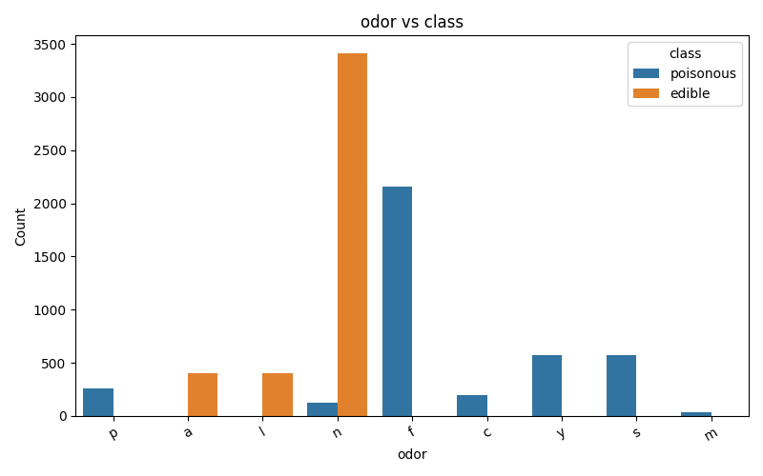
1.2.2 bruises (vết bầm tím)

Giá trị: t (true), f (false)

Dấu hiệu bầm dập thường là biểu hiện sinh hóa → liên quan đến đặc tính độc hại hoặc sinh học của nấm.

Có xu hướng: nấm không bị dập thường an toàn hơn.

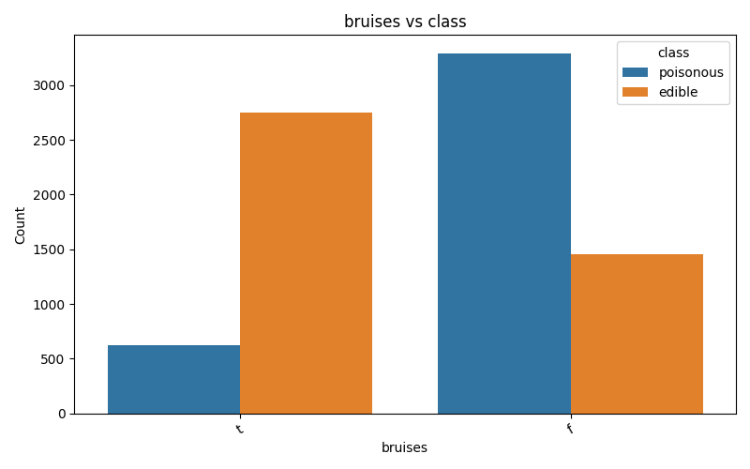
1.2.3 gill-size (kích thước mang)

Giá trị: b (broad = rộng), n (narrow = hẹp)

Kích thước phiến nấm là yếu tố quan sát được bằng mắt.

Nấm ăn được thường có gill rộng, nấm độc thường có gill hẹp (trong dữ liệu).
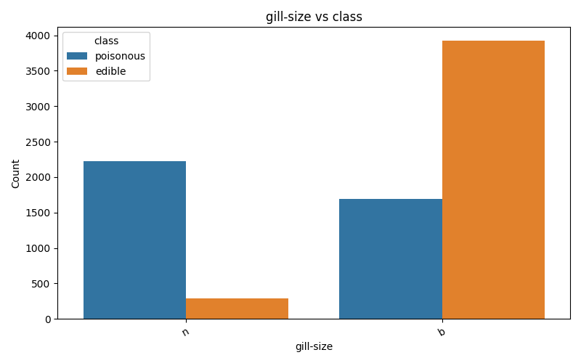
1.2.4 gill-color (màu mang)

Rất nhiều giá trị: k (black), n (brown), h (chocolate), g (gray), r (green), o (orange), p (pink), u (purple), e (red), w (white), y (yellow)

Màu sắc có thể gợi ý thành phần hóa học → liên quan đến có hay ko có độc tính.

Một số màu như black hoặc green thường có tần suất cao trong nấm độc.

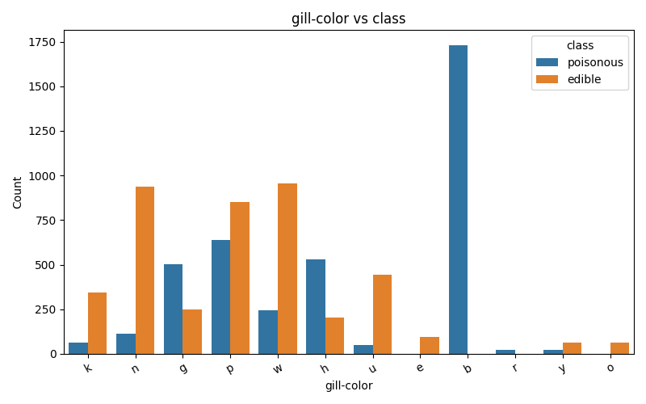
1.2.5 cap-shape (hình dạng mũ)

Giá trị: b (bell), c (conical), x (convex), f (flat), k (knobbed), s (sunken)

Hình mũ nấm là đặc điểm hình thái cơ bản, dễ nhận diện bằng mắt thường.

Có thể phân biệt nhóm nấm có hình dạng đặc biệt liên quan đến độc tính.

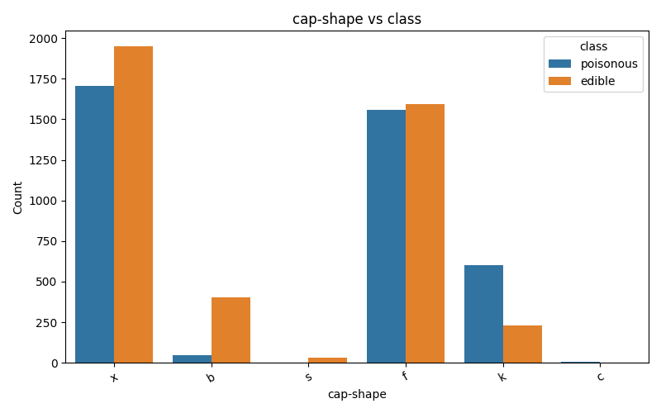
1.2.6 spore-print-color (màu dấu vết bào tử)

Giá trị: k (black), n (brown), b (buff), h (chocolate), r (green), o (orange), u (purple), w (white), y (yellow)

Là kỹ thuật phổ biến để xác định loài nấm trong thực tế.

Một số màu bào tử rất đặc trưng cho nấm độc (ví dụ: green, black).

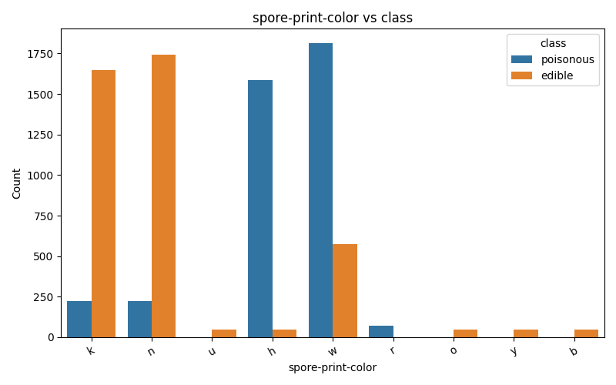
1.2.7 ring-type (loại vòng)

Giá trị: e (evanescent), l (large), n (none), p (pendant)

Vòng nấm là phần thừa của màng bao, đặc điểm rất phân loại trong nấm học.

Dạng vòng có thể cho thấy tuổi nấm, đặc điểm phát triển → liên quan đến loài và độc tính.

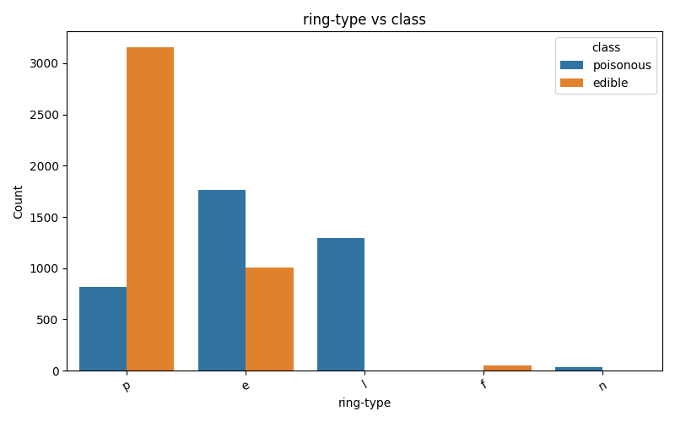
1.2.8 stalk-root (rễ thân)

Giá trị: b (bulbous), c (club), u (cup), e (equal), z (rhizomorphs), r (rooted), ? (missing)

Dạng gốc thân phản ánh cách nấm bám vào đất và môi trường sống.

Tuy có nhiều giá trị missing, nhưng giá trị còn lại có thể gợi ý đặc điểm phân loại mạnh.

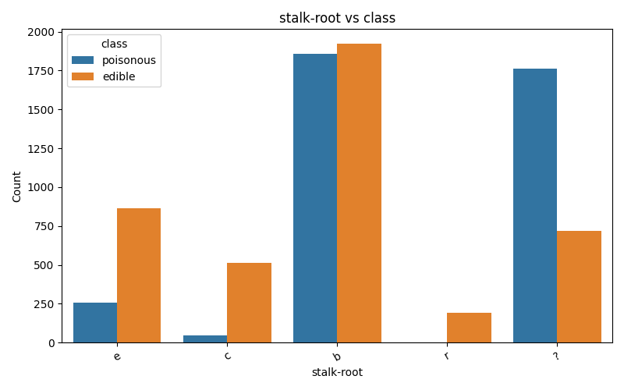

1.3Mối tương quan giữa các biến
…

2 Xử lý dữ liệu

CHƯƠNG 3 XÂY DỰNG MÔ HÌNH HỒI QUY

1Thuật toán hồi quy

2tiêu chí đánh giá mô hình hồi quy

3Xay dung mô hình hồi quy
3.1 các mô hình
3.2 ...

PHẦN KẾT QUẢ
1 Kết quả thực hiện
2 Đánh giá mô hình

